Catz 2.0
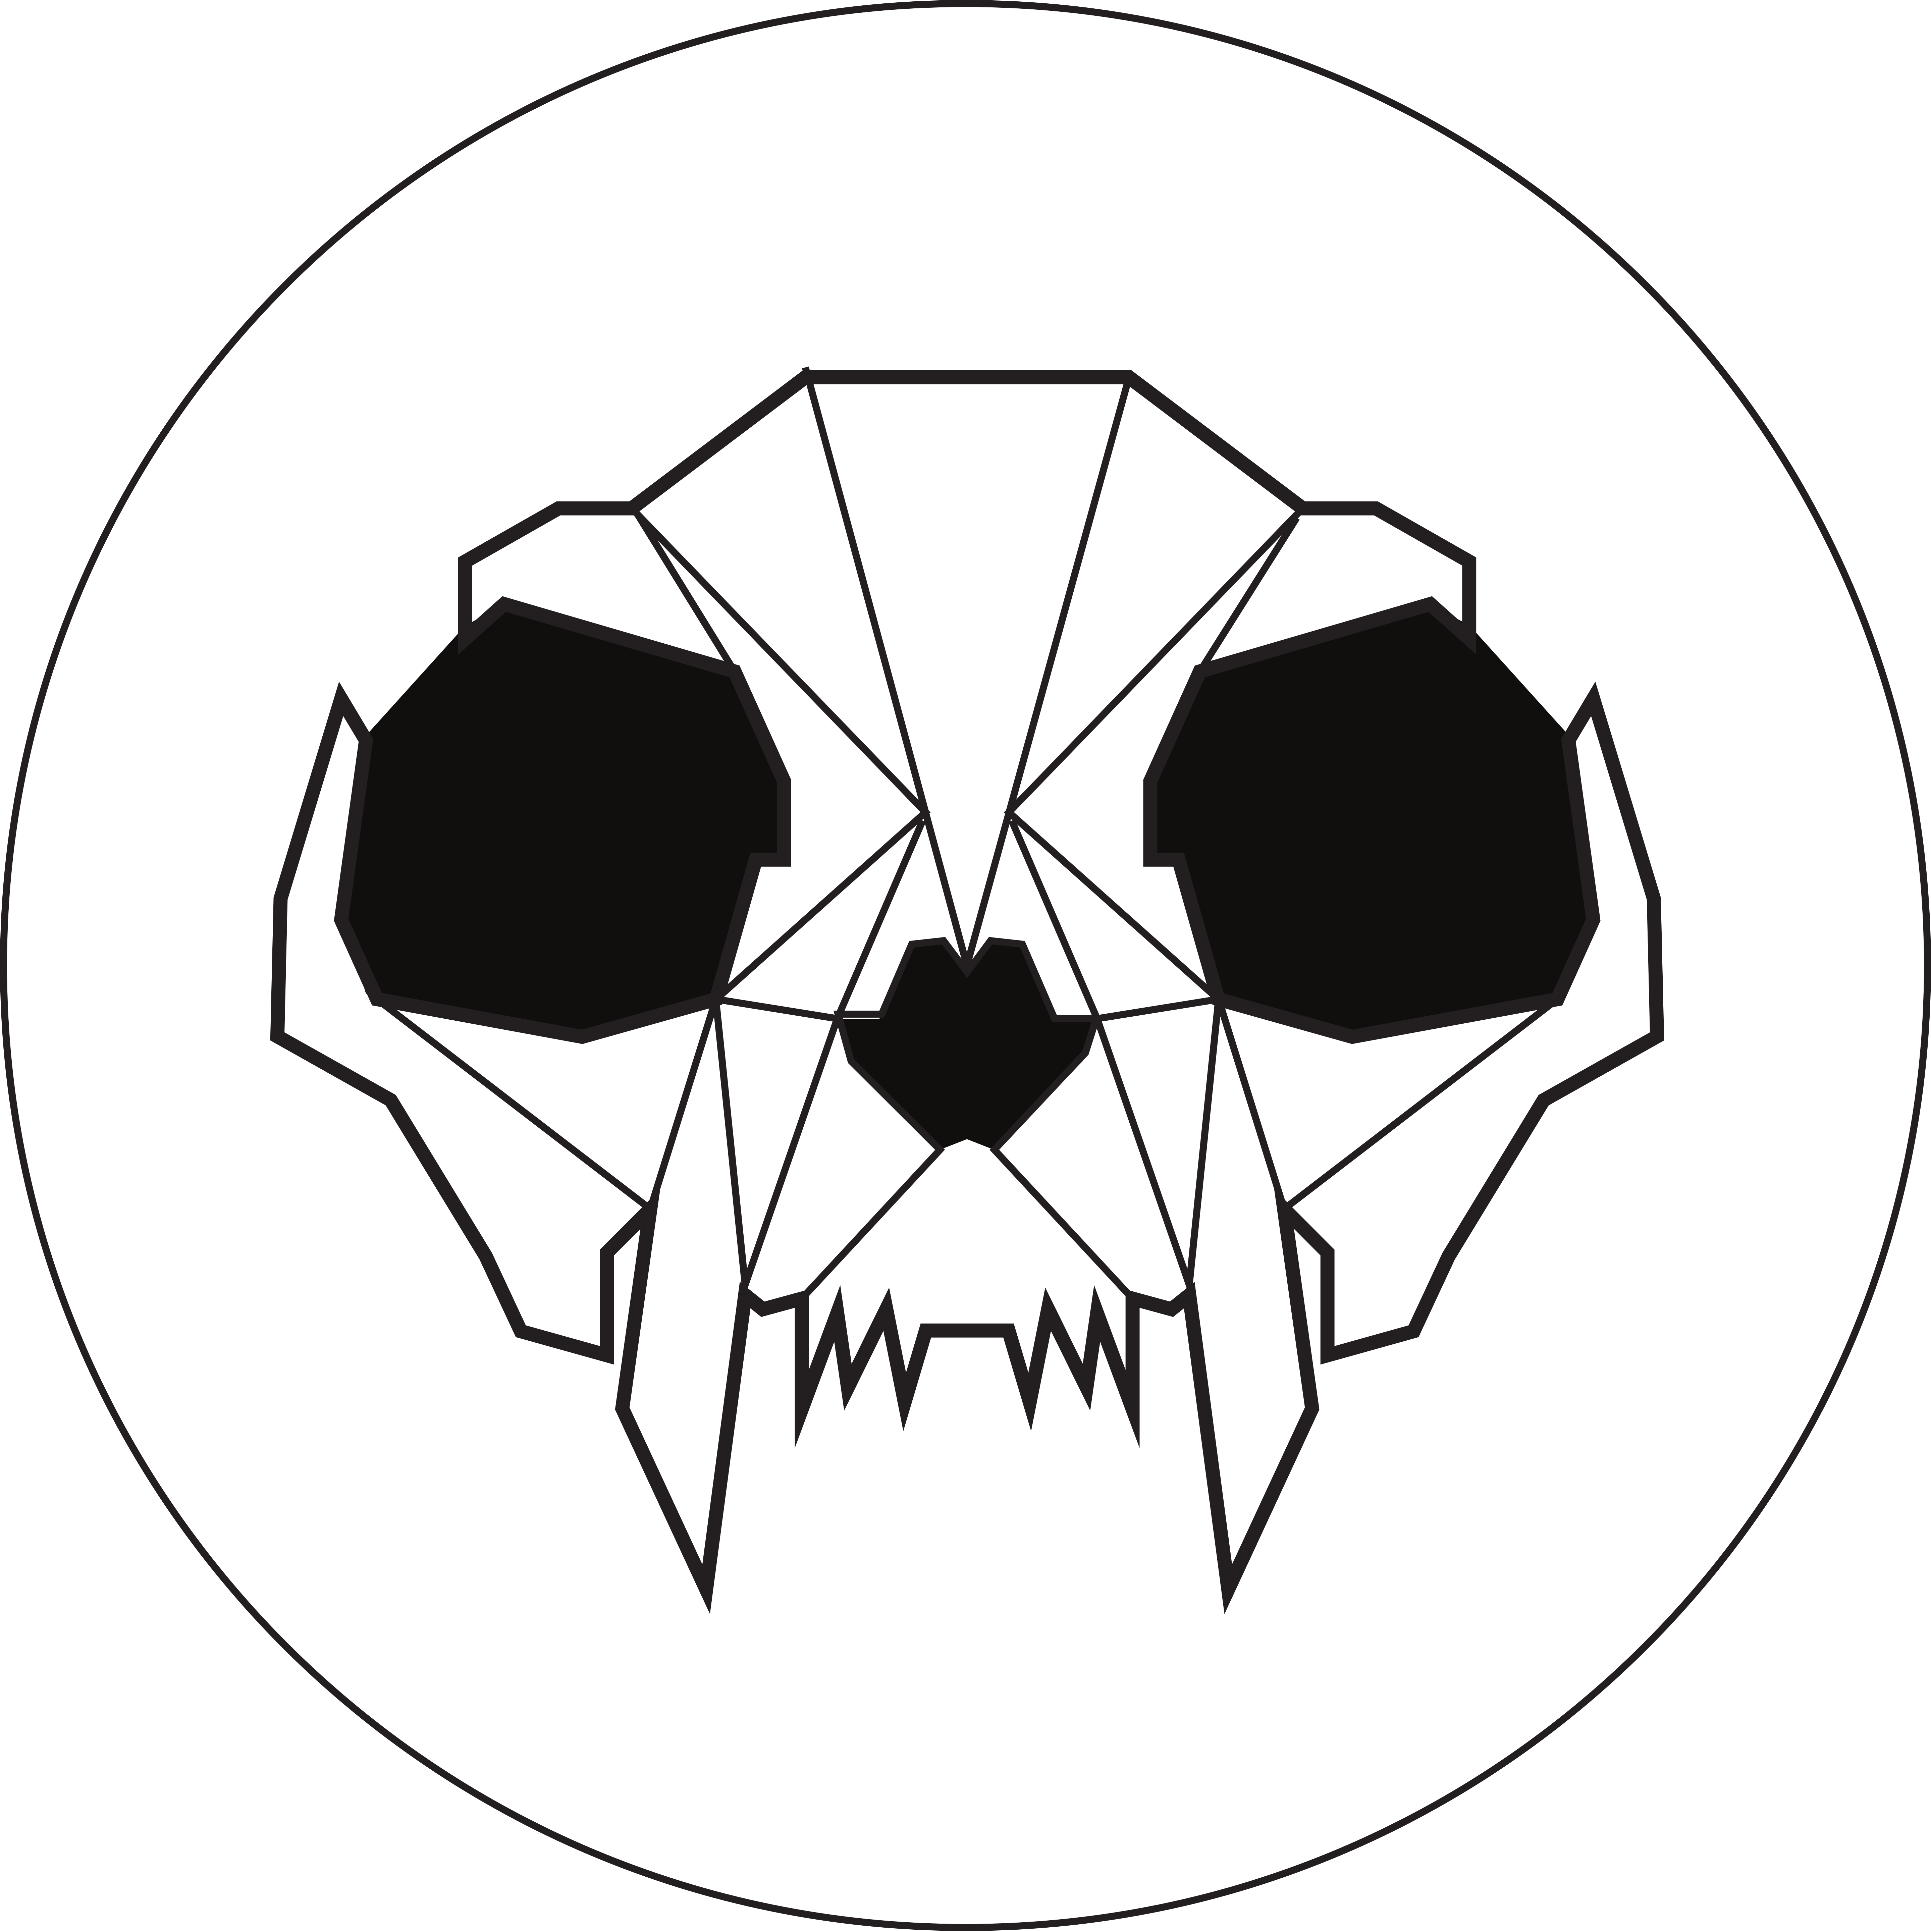

Uso recomendado | Profesional, semi-industrial, comercial, prototipo y fabricación, educación avanzada y desarrollo.
Volumen de impresión | 280mmx280mmx240mm
Materiales | PLA, ABS, nylon, policarbonato, y más.
Impresión vía LCD y tarjeta SD | Sí
Extrusoras intercambiables | Sí
Hotend completo de metal | Sí
Diámetro Filamento | 1.75mm
Diámetro del Nozzle | 0.40mm o 0.5mm
Grosor de capas recomendado (configurable desde software) | Desde 0.05mm hasta 0.32mm
Software Gratis y hardware open source | Sí
Garantía y Soporte | Sí

